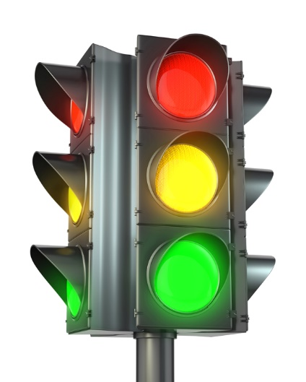
Kriterium for forteljing-skriving

- Innleiing: når, kven, kvar
- Hovuddel: kva skjer
- Avslutning: løysing

